Extension TM1637Full
(anciennement Disp4x7seg)
Cette extension permet de gérer des afficheurs 7 segments et les claviers pilotés par le circuit TM1637 (ex. afficheur 4x7 segments de RobotDyn ou afficheur 6 digits et 6 touches.
Ne trouvant pas d'extension fonctionnelle pour mBlock ni de librairie Arduino gérant les afficheurs 6 digits et les claviers, je me suis inspiré de la librairie TM1637Display de avishorp et des information du datasheet du circuit et de Grove.

Historique
- V1.1 (24-05-2018) - Version mBlock3 locale pour afficheur 4 digits Version initiale (disp4x7seg)
- V2.1 - Version mBlock3 locale pour afficheur 6 digits avec clavier 6 touches.
- V2.2 - Optimisation et correction de bug
- V2.3 (23-12-2018) - Réorganisation des broches SDA et CLK pour utilisation port I2C carte Nano, Gestion du ON/OFF de l'affichage et ajout de codes pour l'afficheur. Redéfinition des textes pour les blocs. Dernière version en téléchargement
- v3.0 (29-12-2023) - Version mBlock5 en ligne pour afficheur 6 digits avec clavier 6 touches.

Hardware
En plus de l'alimentation (VCC et GND), 2 broches consécutives sont utilisées :
- DIO/SDA : 4 [pour l'Arduino Nano et ADC4(18) pour UNO]
- CLK/SCL : 5 [pour l'Arduino Nano et ADC5(19) pour UNO]

Blocs
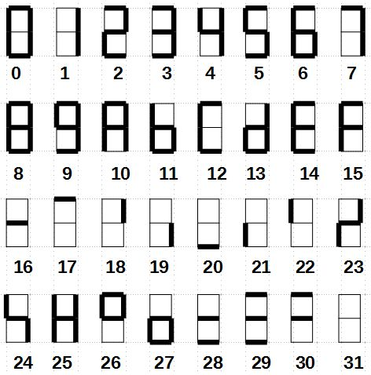codes pour affichage direct
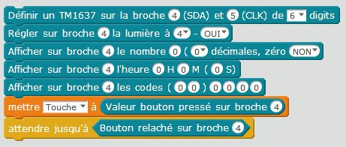Blocs de l'extension
- Initialisation d’un circuit 4 ou 6 afficheurs. La broche 4 correspond au signal DIO/SDA et la 5 à CLK/SCL.
- Réglage de la luminosité de 0 à 7 et allumage ou pas de l'afficheur
- Affichage d'un nombre décimal (position de la virgule 0 à 5 décimale(s) et si les 0 de gauche doivent être affichés)
- Affichage d'un temps (24h) sous la forme HH.MM.SS
- Affichage d'une valeur indépendante sur chaque digit. La liste des codes est disponible ci dessus.
- Lecture d'un numéro de touche activé (0 rien, sinon 1 à 6)
- Indication si aucune touche n’est activée. (true = aucune)
La broche SDA permet d'identifier l'afficheur concerné.
Pour les afficheurs 4 digits les 2 valeurs de gauche (de droite, les secondes) ne sont pas utilisées.

Fichiers
- ext_1e06866f.mext.zip Fichier d'extension (supprimer le “.zip” pour l'utiliser)
- ext_1e06866f_languages.zip Traduction des blocs

